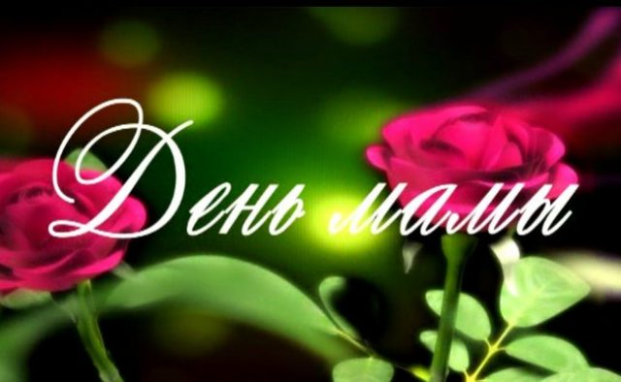30 июля 1996 года Указом Президента Республики Беларусь № 277 «Об установлении праздника – Дня матери» было определено его ежегодное празднование 14 октября. Документ ратифицировал Президента Республики Беларусь А.Г.Лукашенко.
В Беларуси он имеет фиксированную дату и отмечается вместе с православным праздником Покров Пресвятой Богородицы – 14 октября.
В Священном Писании описано чудо, когда на молящихся в Иерусалиме снизошла Пресвятая Богородица, сняла омофор (головной платок) и укрыла им, будто покрывалом. В тот день жители Иерусалима были спасены от нашествия варваров, так как их корабли попали в шторм и разбились. С тех пор Покров Пресвятой Богородицы стал символом защиты.
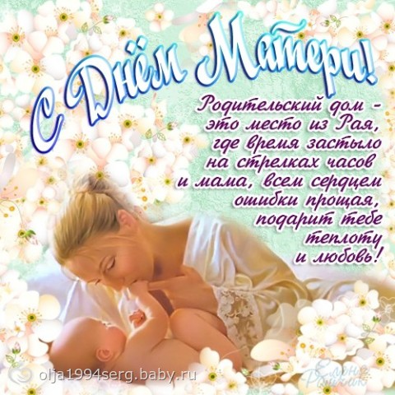
Мама, мамочка, мамуля…
Слова, которые в жизни каждого человека ассоциируются с самими теплыми, светлыми и сокровенными чувствами. И, наверное, все мы хоть когда-то задумывались, а откуда происходит слово "Мама".
Считается, что слово МАМА относится к той группе слов, которые появились еще до возникновения у людей членораздельной речи. Проследить историю этого слова практически невозможно, так как подобные звукосочетания с таким же значением есть практически во всех языках мира. Вероятно, это самое древнее слово на земле.
История слова связана с речевым аппаратом младенца. Он устроен таким образом, что ребенку легче всего произнести открытый гласный звук «а» и губные согласные «м», «б», «п», которые есть во всех языках. А еще ребенку сложно сразу повторить последовательность разных слогов, поэтому сначала произносится ма-ма, па-па, ба-ба.
Чаще всего малыш произносит слог «ма» неосмысленно, играя или изучая окружающий мир, разглядываю свою ручку или ножку. А уже мы, взрослые, с восторгом относим эти слова на свой счёт. Вот и получается, что совсем ещё несмышленому младенцу уже известно слово «мама». И так уж заложено природой, что это первое слово становится самым дорогим и проносится через всю жизнь с теплотой и нежностью.
Семья – это не только ценность, но и социальный устой общества. Важное значение в ее становлении и существовании имеют матери. Им отводится созидательная роль, они закладывают жизненные ориентиры детям, а это, в свою очередь, укрепляет престиж семьи и ведет к полноценному развитию общества и государства. Именно женщинам, которые растят и воспитывают детей, посвящен в Белоруссии этот праздник.

